# След войны в истории моей семьи

Выполнила Васильева Анна

ученица 5 «А» класса

школы №121

**След войны в истории моей семьи**

О войне я знаю только из книг, фильмов и рассказов бабушки. Моя мама не видела войну, не может рассказать о ней. Но я знаю, что война - это страшно!

Война началась в 1941 году и длилась 4 года, 1418 дней, 34 тысячи часов. 25 миллионов погибших, 4,5 миллиона человек не вернулись из плена немецкой армии.

Гитлер со своей армией напал на нашу землю без предупреждения. До этого он захватил Францию, Польшу, Италию, Чехословакию, Югославию. Фашисты хотели править всем миром.

Мой прадед **Табаков Владимир Никитич (1919-1987 гг.)** – дедушка моей мамы. Он тоже защищал Родину. До войны окончил Оренбургский Педагогический институт (учитель математики и физики). Но мечты о светлом будущем прервала война.

Летом 1941 года прадед на «отлично» обучился в артиллерийском училище на командира и отправился на фронт. Служил в отдельном сапёрном батальоне, был призван в Латвию, участвовал в боях под Псковом. Принимал участие во многих боях, но однажды попал в плен. По рассказам бабушки, рядом с прадедом разорвался снаряд, отбросив его в воронку. В ней пролежал он какое-то время без сознания. А когда открыл глаза, увидел немца со штыком. Они боролись друг с другом, но прадед был ранен и не смог одолеть фашиста. Штык врага проткнул его, но, к счастью, не смертельно. Всех раненых тогда забрали в плен и увезли в Германию. По дороге, в холодных заколоченных вагонах советские пленные помогали друг другу, но выжили не все. В Германии их заставляли работать, брали у них кровь для своих солдат, не докармливали, избивали. Это было страшно!

Освободила пленных перед победой французская Армия Освобождения. Прадеда забрала в Париж французская семья. Они его вернули к жизни, вылечили, откормили и посадили на пароход на Родину. Но не все беды были позади... К тому времени всех пленных Сталин объявил «врагами народа» и отправил солдат в тюрьмы. Так мой прадед попал в концлагерь Пермского края. Только после смерти Сталина в 1953 году прадедушку Володю оправдали и отпустили, вернули все его медали.

В 1955 году он женился на моей прабабушке Табаковой Ольге Зотеевне. Закончил Лесотехническую академию в городе Ленинграде и работал инженером-нормировщиком в Пермском крае. Достойно воспитал троих детей, очень любил прабабушку Ольгу и всегда почитал своих родителей.

Вот строки из его письма, обожаемой внучке (моей маме):

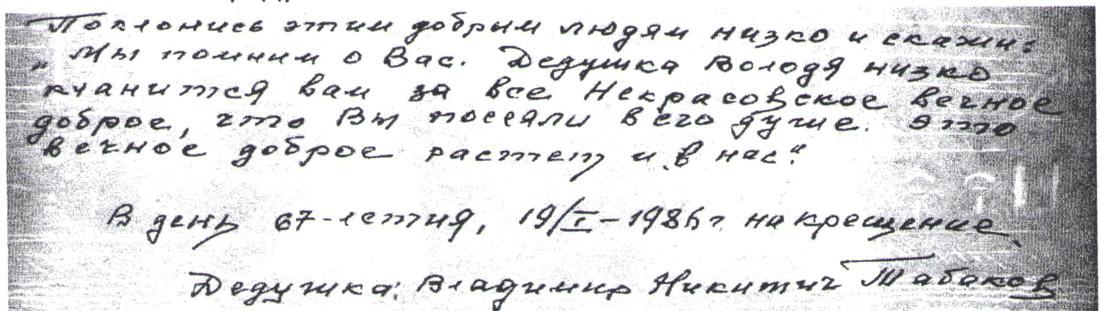« ... Посети их ограду...

Сейчас его нет с нами... но он в наших сердцах, памяти. Мы им гордимся!

Великая Отечественная война принесла нашей стране много горя, потерь, разорения. Но наш народ победил в этой войне! Победил потому, что на фронте и в тылу люди проявили много выдержки, мужества, отваги. Отечественная война доказала, что люди любили свою Родину-Мать и совершали много подвигов. Подвиги - это не только смелость и героизм, но и великий труд, железная дисциплина, ответственность. Мой прадед – один из миллионов солдат, которые сражались за независимость нашей страны и сумели её отстоять. Но когда мы говорим об этих миллионах, мы должны помнить, что судьба Родины тогда зависела от каждого!

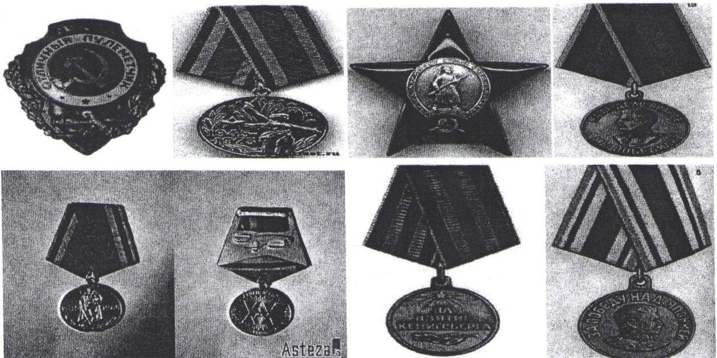

Награды моего прадеда ТАБАКОВА ВЛАДИМИРА НИКИТИЧА

**Заявка**

|  |  |  |
| --- | --- | --- |
| 11. | Фамилия, имя участника | Васильева Анна |
| 22. | Возраст | 11 лет |
| 33. | Город, район, населённый пункт | г.Верещагино |
| 44. | Школа, класс | 5 «а» класс МАОУ СОШ №121 |
| 55. | Вид работы (рисунок, литературное творчество, декоративно-прикладное творчество, фотография), название  Рисунки принимаются как в бумажном, так и в эл. виде в программе jpg .  Литературные произведения принимается как на бумажном носителе, так и в эл. виде – программе Word. | литературное творчество  «**След войны в истории моей семьи**» |
| 66. | Данные об отправителе работы: наименование учреждения, Ф.И.О., должность контактного лица | Деменева Марина Юрьевна  Центральная детская библиотека ММБУК «Верещагинская центральная районная библиотека» |
| 77. | Контактные данные (почтовый адрес, телефон, эл. почта) | 617100 Верещагино, Пермский край, у. К.Маркса, 56. 8(34254)3-14-79  detbiblioteka2012@mail.ru |